|  |  |
| --- | --- |
| **วิชา Computer Networks 3/2562**  **ปฏิบัติการที่ 3: Data Link Layer**  รหัสนักศึกษา........................................ ชื่อ.......................................................................  **วัตถุประสงค์** เรียนรู้การทำงานเครือข่ายคอมพิวเตอร์ใน Data Link Layer  **ไฟล์ที่จำเป็น** lab3-2_Std.pkt, lab3-3_Std.pkt | **คะแนน** |

**Half duplex and Full duplex**

**แบบฝึกปฏิบัติการที่ 3.1**

1. **Topology**

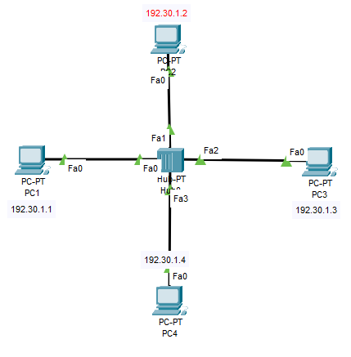

Figure 1 Hub

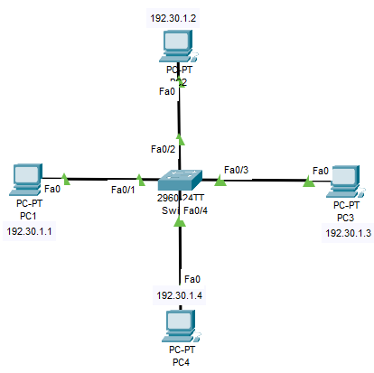

Figure 2 Switch

1. **คำอธิบายแบบฝึกปฏิบัติการที่ 3.1**
   1. สร้างการเชื่อมต่อเครือข่ายด้วย Hub ดัง Figure 1
   2. สร้างการเชื่อมต่อเครือข่ายด้วย Switch ดัง Figure 2
   3. ใช้ Simulation mode และทำการ Filter เฉพาะ ICMP หลังจากนั้นทำการส่งด้วยการ Add Simple PDU (icon รูปซองจดหมายปิด) จาก PC1 ไปยัง PC3 ทั้ง 2 แบบ Hub และ Switch
   4. ส่งด้วยการ Add Complex PDU (icon รูปซองจดหมายเปิด) ด้วย Destination address เป็น Broadcast address ของเครือข่าย
2. **Checkpoint#1 ทำการสร้างและเชื่อมต่อเครือข่ายคอมพิวเตอร์ตาม Topology ที่กำหนด**
   1. PC1 (192.30.1.1) สามารถ ping ไปยัง PC3 (192.30.1.3) ได้ทั้ง 2 แบบ Hub และ Switch
   2. อธิบายความแตกต่างระหว่างแบบ Hub และ Switch เมื่อ PC1 ส่ง ICMP ไปยัง PC3 โดยอธิบายจาก Simulation mode
   3. อธิบายความแตกต่างระหว่างแบบ Hub และ Switch เมื่อ PC1 ส่งด้วย Destination address เป็น Broadcast address ของเครือข่ายโดยอธิบายจาก Simulation mode
3. **คำถามหลังการทดลอง ทำไม Hub ถึงสามารถเกิด Collision ได้แม้ว่า PC แต่ละเครื่องเชื่อมต่อกับ Hub คนละ Port กัน**

.......................................................................................................................................................................................

.......................................................................................................................................................................................

**แบบฝึกปฏิบัติการที่ 3.2**

1. **Topology**

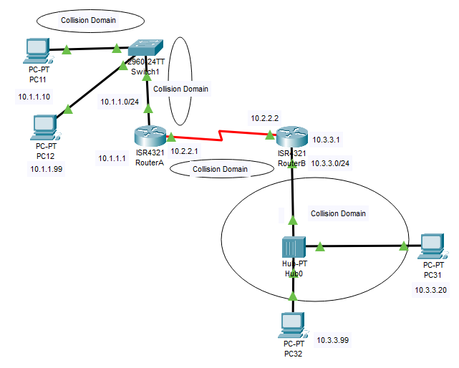

E

D

C

B

A

Figure 3 Lab3.2

1. **คำอธิบายแบบฝึกปฏิบัติการที่ 3.2**

* เปิดไฟล์ Lab3-2_Std.pkt และนำ PC, Switch และ Hub มาเชื่อมต่อดัง topology
* กำหนด IP address และ default gateway ด้วย IP address ของ Router (ต่อกับ RouterA คือ 10.1.1.1 และถ้าต่อกับ RouterB คือ 10.3.3.1)
* ใช้ Simulation mode และทำการ Filter เฉพาะ ICMP หลังจากนั้นทำการส่งด้วยการ Add Simple PDU (icon รูปซองจดหมายปิด) จาก PC11 ไปยัง PC31

1. **Checkpoint#2 ทำการสร้างและเชื่อมต่อเครือข่ายคอมพิวเตอร์ตาม Topology ที่กำหนด และให้ PC11 (10.1.1.10) สามารถ ping ไปยัง PC31 (10.3.3.20) ได้**
   1. Ethernet Frame ที่ **A** จะมี Source mac address และ Destination mac address คือ
   2. Ethernet Frame ที่ **B** จะมี Source mac address และ Destination mac address คือ
   3. Ethernet Frame ที่ **C** จะมี Source mac address และ Destination mac address คือ
   4. Ethernet Frame ที่ **D** จะมี Source mac address และ Destination mac address คือ
   5. Ethernet Frame ที่ **E** จะมี Source mac address และ Destination mac address คือ
2. **คำถามหลังการทดลอง Collision Domain แตกต่างจาก Broadcast Domain อย่างไร**

.......................................................................................................................................................................................

.......................................................................................................................................................................................

.......................................................................................................................................................................................

**แบบฝึกปฏิบัติการที่ 3.3**

1. **Topology**

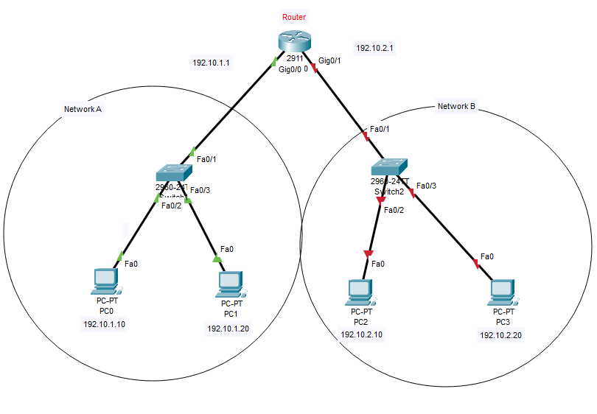

Figure 4 Lab3.3

1. **คำอธิบายแบบฝึกปฏิบัติการที่ 3.3**
   1. ถ้าเครือข่ายดังรูป คือการเชื่อมต่อของบริษัท XYZ โดยมีเครือข่ายภายใน 2 เครือข่ายคือ Network A และ Network B
   2. เจ้าของบริษัทพบว่า Network B มีปัญหาไม่สามารถเชื่อมต่อได้ ซึ่งเป็นเครือข่ายภายในที่เป็นความลับ จำเป็นต้องเข้าไปกำหนดค่าด้วยตัวเองยังห้องควบคุมเครือข่าย และ Network Engineer โดนกักตัวเพราะอยู่กลุ่มเสี่ยงโรค Covid-19
   3. ดังนั้นเจ้าของบริษัทจึงอยากจ้างนักศึกษา 100,000 บาท เพื่อเข้าไปแก้ไข Network B ให้สามารถเชื่อมต่อได้ และติดต่อจาก PC0 ซึ่งเป็นเครื่องของเจ้าของบริษัท XYZ ได้
2. **คำถามหลังการทดลอง**
   1. ให้นักศึกษาทำการแก้ไขให้ PC0 สามารถติดต่อไปยัง PC2 และ PC3 ได้
   2. ระบุสิ่งที่นักศึกษาได้ทำการแก้ไขไปเพื่อทำให้ Network B กลับมาเป็นปกติ (5 การแก้ไข)